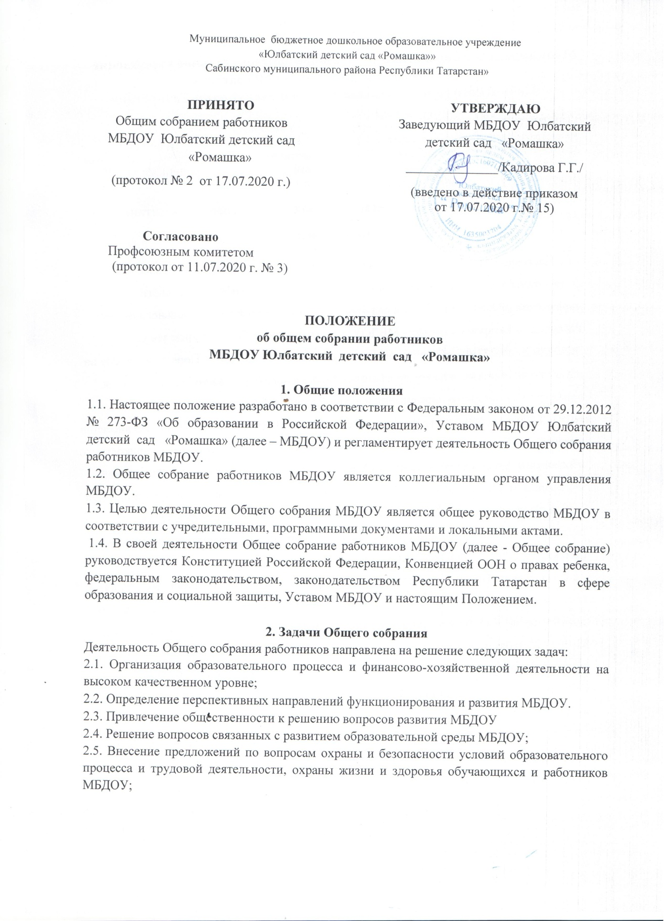

Муниципальное бюджетное дошкольное образовательное учреждение
«Юлбатский детский сад «Ромашка»»
Сабинского муниципального района Республики Татарстан»

ПРИНЯТО
Общим собранием работников
МБДОУ Юлбатский детский сад
«Ромашка»
(протокол № 2 от 17.07.2020 г.)

УТВЕРЖДАЮ
Заведующий МБДОУ Юлбатский
детский сад «Ромашка»
______________/Кадирова Г.Г./

(введено в действие приказом
от 17.07.2020 г.№ 15)

Согласовано
Профсоюзным комитетом
(протокол от 11.07.2020 г. № 3)

ПОЛОЖЕНИЕ
об общем собрании работников
МБДОУ Юлбатский детский сад «Ромашка»

1. Общие положения
1.1. Настоящее положение разработано в соответствии с Федеральным законом от 29.12.2012 № 273-ФЗ «Об образовании в Российской Федерации», Уставом МБДОУ Юлбатский детский сад «Ромашка» (далее – МБДОУ) и регламентирует деятельность Общего собрания работников МБДОУ.
1.2. Общее собрание работников МБДОУ является коллегиальным органом управления МБДОУ.
1.3. Целью деятельности Общего собрания МБДОУ является общее руководство МБДОУ в соответствии с учредительными, программными документами и локальными актами.
1.4. В своей деятельности Общее собрание работников МБДОУ (далее - Общее собрание) руководствуется Конституцией Российской Федерации, Конвенцией ООН о правах ребенка, федеральным законодательством, законодательством Республики Татарстан в сфере образования и социальной защиты, Уставом МБДОУ и настоящим Положением.

2. Задачи Общего собрания
Деятельность Общего собрания работников направлена на решение следующих задач:
2.1. Организация образовательного процесса и финансово-хозяйственной деятельности на высоком качественном уровне;
2.2. Определение перспективных направлений функционирования и развития МБДОУ.
2.3. Привлечение общественности к решению вопросов развития МБДОУ
2.4. Решение вопросов связанных с развитием образовательной среды МБДОУ;
2.5. Внесение предложений по вопросам охраны и безопасности условий образовательного процесса и трудовой деятельности, охраны жизни и здоровья обучающихся и работников МБДОУ;
2.6. Принятие мер по защите чести, достоинства и профессиональной репутации работников МБДОУ, предупреждение противоправного вмешательства в их трудовую деятельность;
2.7. Внесение предложений по формированию фонда оплаты труда, порядка стимулирования труда работников МБДОУ;
2.8. Внесение предложений по порядку и условиям предоставления социальных гарантий и льгот обучающимся и работникам в пределах компетенции;
2.9. Внесение предложений о поощрении работников;
2.10. Направление ходатайств, писем в различные административные органы, общественные организации и др. по вопросам, относящимся к оптимизации деятельности МБДОУ и повышения качества оказываемых образовательных услуг.

3. Компетенция Общего собрания
В компетенцию Общего собрания работников входит:
3.1. рассмотрение вопросов, связанных с соблюдением законодательства о труде работниками Учреждения, администрацией Учреждения, а также, положений Коллективного трудового договора между Учреждением и работниками Учреждения;
3.2. рассмотрение спорных или конфликтных ситуаций, касающихся отношений между работниками Учреждения;
3.3. рассмотрение вопросов, касающихся улучшения условий труда работников Учреждения;
3.4. представление педагогических и других работников к различным видам награждений и поощрений;
3.5. заслушивание отчета председателя профсоюзного комитета Учреждения о работе, проделанной профсоюзным комитетом Учреждения в течение учебного года;
3.6. рассмотрение и принятие Коллективного договора;
3.7. образование комиссии по трудовым спорам в Учреждении;
3.8. заслушивание отчета руководителя Учреждения по итогам учебного года и подведение итогов работы Учреждения;
3.9. определение приоритетных направлений деятельности, рассмотрение плана развития Учреждения;
3.10. содействие в привлечении для обеспечения уставной деятельности Учреждения дополнительных источников финансовых и материальных средств;
3.11. принятие отдельных локальных нормативных актов Учреждения;
3.12. внесение предложения Учредителю по улучшению деятельности Учреждения;
3.13. определение порядка и условий предоставления социальной поддержки работникам Учреждения;
3.14. принятие решений по другим важнейшим вопросам деятельности Учреждения, не отнесенным к компетенции Учредителя, других органов и заведующего.

4. Организация деятельности Общего собрания
4.1. Общее собрание работников включает в себя работников МБДОУ на дату проведения общего собрания, работающих на условиях полного рабочего дня по основному месту работы в данном учреждении.
4.2. Общее собрание работников действует бессрочно.
4.3. На заседания Общего собрания работников могут быть приглашены представители МБДОУ, общественных организаций, органов муниципального и государственного управления. Лица, приглашенные на заседание, пользуются правом совещательного голоса, могут вносить предложения и заявления, участвовать в обсуждении вопросов, находящихся в их компетенции.
4.4. Руководство Общим собранием работников осуществляет Председатель. Ведение протоколов Общего собрания работников осуществляется секретарем. Председатель и секретарь Общего собрания работников избираются на первом заседании Общего собрания работников сроком на один год и выполняют свои обязанности на общественных началах.
4.5. Председатель Общего собрания работников:
-организует деятельность Общего собрания работников;
-информирует членов Общего собрания работников о предстоящем заседании не менее чем за 5 дней;
-организует подготовку заседания;
-определяет повестку дня;
-контролирует выполнение решений.

5. Порядок работы Общего собрания
5.1. Общее собрание работников проводится по мере необходимости, но не реже одного раза в год. Решение о проведении внеочередного Общего собрания работников вправе принять заведующий Учреждением, профсоюзный комитет, инициативная группа, состоящая не менее чем из одной трети от численного состава работников.
5.2. Общее собрание считается состоявшимся, если на нем присутствовало более половины работников Учреждения.
5.3. Решения на Общем собрании работников принимаются простым большинством голосов от числа присутствующих членов общего собрания посредством открытого голосования.
5.4. Решения Общего собрания работников, принятые в пределах его полномочий, являются
обязательными для всех участников образовательных отношений.

6. Ответственность Общего собрания
6.1. Общее собрание работников несет ответственность:
-за выполнение, выполнение не в полном объеме или невыполнение закрепленных за ним задач;
-соответствие принимаемых решений законодательству Российской Федерации, подзаконным нормативным правовым актам, Уставу.

7. Делопроизводство Общего собрания
7.1. Заседания Общего собрания работников оформляются протоколом.
7.2. В протоколе фиксируются:
- дата проведения;
- количественное присутствие (отсутствие) членов трудового коллектива;
- приглашенные (ФИО, должность);
- повестка дня;
- выступающие лица;
- краткое содержание выступлений;
- ход обсуждения вопросов;
- предложения, рекомендации и замечания членов трудового коллектива и приглашенных лиц;
-порядок и итоги голосования;
-принятое решение.
7.3. Протоколы подписываются Председателем и секретарем Общего собрания работников.
7.4. Нумерация протоколов ведется от начала учебного года.
7.5. В конце учебного года протоколы Общего собрания работников нумеруются постранично, прошнуровываются, скрепляются подписью заведующего и печатью учреждения.
7.6. Протоколы Общего собрания работников хранятся в делах МБДОУ и передается по акту (при смене руководителя, передаче в архив в конце учебного года).

8. Заключительные положения
8.1. Изменения и дополнения в настоящее положение вносятся Общим собранием работников и принимаются на его заседании.
8.2. Положение действует до принятия нового положения, принятого на Общем собрании работников в установленном порядке.

